Министерство образования Московской области

Государственное бюджетное профессиональное образовательное учреждение Московской области «ХХХХ»

09.02.07

ОТЧЕТ

По лабораторным работам

ОП.02 Архитектура аппаратных средств

ККОО.ААСХХХХ.000

Студент

Преподаватель

Дата защиты_______ Оценка________

2021

СОДЕРЖАНИЕ

Лабораторная работа №1. Перевод чисел из одной СС в другую. Арифметические операции. 3

Лабораторная работа №2. Представление чисел в компьютере 5

Лабораторная работа №3. Логические операции с базовыми логическими элементами 7

Лабораторная работа №4. Сравнительный обзор современных ЭВМ 10

Лабораторная работа №5. Работа с центральным процессором 14

Лабораторная работа №6. Анализ конфигурации вычислительной машины 20

Лабораторная работа №7. Утилиты обслуживания жестких магнитных дисков и оптических дисков 25

Лабораторная работа №8. Периферийные устройства компьютера и интерфейсы их подключения. Устройство клавиатуры и мыши, настройка параметров работы клавиатуры и мыши 28

Лабораторная работа №9. Конструкция, подключение и инсталляция матричного, струйного, лазерного принтера 36

Лабораторная работа №10. Конструкция, подключение и инсталляция графического планшета 42

# Лабораторная работа №1. Перевод чисел из одной СС в другую. Арифметические операции.

Цель работы: рассмотреть системы счисления, а также получить навыки по представлению числовых данных в различных системах счисления.

Задачи:

1. Изучить системы счисления.

2. Научиться переводить числа из одной системы счисления в другую.

3. Производить арифметические операции в различных системах счисления.

Ход работы:

1. Повторить краткие теоретические сведения по теме лабораторного занятия.
2. Решить примеры.
3. Подготовить отчет по лабораторной работе.

Вопросы для закрепления теоретического материала:

1. Дайте определение термину система счисления.
2. Основные виды систем счисления.
3. Позиционная система счисления.
4. Непозиционная система счисления.
5. Основные арифметические операции в различных системах счисления.

Задания

1. Перевести число из двоичной системы в системы с основанием 8, 10, 16.

2. Перевести число из восьмеричной системы в системы с основанием 2, 10, 16.

3. Перевести число из десятичной системы в системы с основанием 2, 8, 16.

4. Перевести число из шестнадцатеричной системы в системы с основанием 2, 8, 10.

5. Сложить двоичные числа.

6. Сложить восьмеричные числа.

7. Сложить шестнадцатеричные числа.

8. Вычесть двоичные числа.

9. Вычесть восьмеричные числа.

10. Вычесть шестнадцатеричные числа.

Вариант ХХХХ

1) 110100012 2) 2548 3) 123 4) 7516

5) 101100012 6) 55608 7) EAA16 8) 11001012 9) 16568 10) 3DD16

+ 110010112 + 47648 + C1716 - 101000112 - 62468 - D3516

Выполнение

|  |  |
| --- | --- |
| Номер задания | Ответ |
| 1 | 3218 20910 D116 |
| 2 | 101011002 17210 AC16 |
| 3 | 11110112 1738 7B16 |
| 4 | 11101012 1658 11710 |
| 5 | 1011111002 |
| 6 | 125448 |
| 7 | 1AC116 |
| 8 | -1111102 |
| 9 | -43708 |
| 10 | -95816 |

# Лабораторная работа №2. Представление чисел в компьютере

Цель работы: научиться использовать основные команды для представления чисел.

Задачи:

1. Изучить основные операции языка машинного уровня.

2. Научиться строить представление целых и вещественных чисел в компьютере.

3. Освоить принципы работы основных операций с числами в ЭВМ.

Ход работы:

1. Повторить краткие теоретические сведения по теме лабораторного занятия.
2. Решить примеры.
3. Подготовить отчет по лабораторной работе.

Вопросы для закрепления теоретического материала:

1. Правила представления целых чисел в ЭВМ.

2. Правила представления вещественных чисел в ЭВМ.

Задания

Даны три числа – M, N, Y, построить для данных чисел:

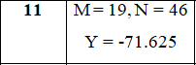

1) Прямой код числа N = 001011102

2) Прямой код числа M = 00010011

3) Дополнительный код числа –N = 011101012

4) Дополнительный код числа –M = 110010102

5) Прямой код числа N+M = 010000012

6) Прямой код числа N–M = 000110112

7) Обратный код числа N–M = 110110002

8) Прямой код числа –N+M = 100110112

9) Прямой код числа –N–M = 110000012

10) Дополнительный код числа –N–M = 100001002

11) Представление вещественного числа Y = 1100001010001111010000000000000

# Лабораторная работа №3. Логические операции с базовыми логическими элементами

Цель работы: рассмотреть логические операции, изучить базовые логические элементы, а также научиться строить логические схемы.

Задачи:

1. Изучить логические элементы ЭВМ
2. Научиться строить логические схемы.
3. Освоить принципы работы основных логических блоков системы.

Ход работы:

1. Повторить краткие теоретические сведения по теме лабораторного занятия.
2. Решить примеры.
3. Подготовить отчет по лабораторной работе.

Задания

Задание 1. Познакомиться с программой для моделирования логических и физических элементов компьютера MMLogic.

Задание 2. Составить схемы основных логических функций в среде MMLogic и проверить работоспособность выполненных схем.

Задание 3. Составить схемы разделительной дизъюнкции в среде MMLogic и проверить работоспособность выполненных схем.

Задание 4. Составить схему RS-триггера используя разные логические элементы.

Выполнение

Задание 1. Познакомиться с программой для моделирования логических и физических элементов компьютера MMLogic.

Задание 2. Составить схемы основных логических функций в среде MMLogic и проверить работоспособность выполненных схем.

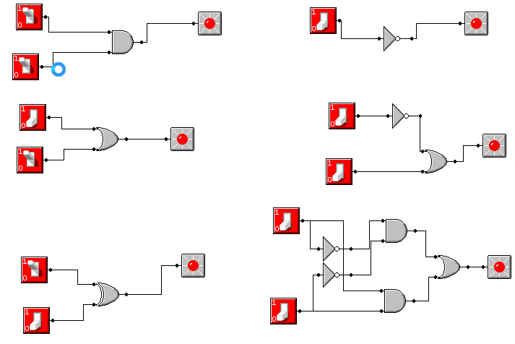

Задание 3. Составить схемы разделительной дизъюнкции в среде MMLogic и проверить работоспособность выполненных схем.

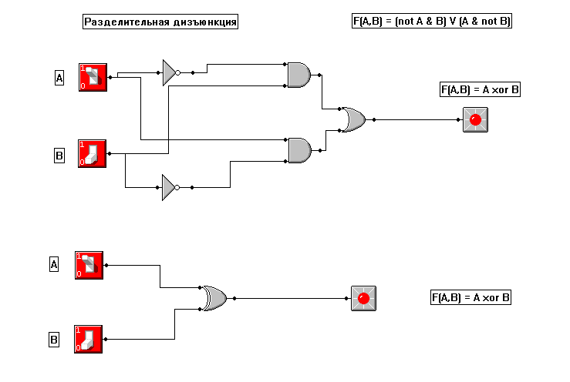

Задание 4. Составить схему RS-триггера используя разные логические элементы.

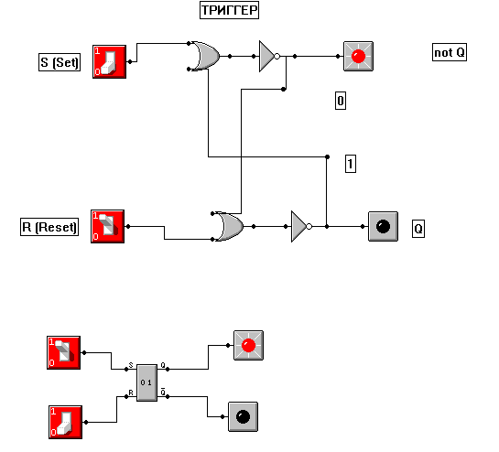

# Лабораторная работа №4. Сравнительный обзор современных ЭВМ

Цель работы: изучение комплектации ПК и основных блоков персонального компьютера.

Задачи:

1. Изучить классификацию ПК

2. Научиться подбирать комплектующие в соответствие с классификацией.

3. Научиться определять оптимальную конфигурацию оборудования и характеристики устройств для конкретных задач.

Ход работы:

1. Повторить краткие теоретические сведения по теме лабораторного занятия.
2. Выполнить задания и ответить на контрольные вопросы.
3. Подготовить отчет по лабораторной работе.

Выполнение

Задание 1. Выбор конфигурации компьютера. Используя данные интернет-магазина (<https://www.dns-shop.ru/configurator/> ), подберите конфигурацию компьютера в соответствии с вариантом. Выпишите задачи, которые пользователь будет решать с помощью компьютера. Варианты для выполнения работы (раздает преподаватель):

1. компьютер с высокой производительностью;

Таблица 1. Конфигурация ПК

|  |  |  |
| --- | --- | --- |
|  | Марка | Цена |
| Центральный процессор | [AMD Ryzen 9 3900X BOX](https://www.dns-shop.ru/catalog/product/preview/?searchUid=dc4dba6d93183332&dst=rsu) | 41 499 |
| Объём оперативной памяти | [A-Data XPG SPECTRIX D41 RGB [AX4U320016G16A-DT41] 32 ГБ](https://www.dns-shop.ru/catalog/product/preview/?searchUid=c13134cd7bf33332&dst=rsu) | 12 299 |
| Объём жёсткого диска | [12 ТБ Жесткий диск Toshiba [MG07ACA12TE]](https://www.dns-shop.ru/catalog/product/preview/?searchUid=3596e19c5e323330&dst=rsu) | 24 999 |
| Видеокарта | [GIGABYTE AORUS GeForce RTX 3090 XTREME [GV-N3090AORUS X-24GD]](https://www.dns-shop.ru/catalog/product/preview/?searchUid=0c5b0b2d076e1b80&dst=rsu) | 299 999 |
| Звуковая карта | Внешняя звуковая карта Fiero SC-01 | 4 799 |
| Монитор | 27" Монитор Asus TUF Gaming VG27AQ1A черный | 33 999 |
| Операционная система | [Microsoft Windows 10 Pro](https://www.dns-shop.ru/catalog/product/preview/?searchUid=de7d3066e4533330&dst=rsu) | 14 499 |
| Клавиатура | [ASUS ROG Strix Flare Silent [90MP00M5-B0RA00]](https://www.dns-shop.ru/catalog/product/preview/?searchUid=9d7713563cb33330&dst=rsu) | 13 499 |
| Мышь | [Razer Naga Pro черный](https://www.dns-shop.ru/catalog/product/preview/?searchUid=c85344ea38251b80&dst=rsu) | 13 499 |
| Материнская плата | [MSI B450M MORTAR MAX](https://www.dns-shop.ru/catalog/product/preview/?searchUid=8bcd5c7cfac13332&dst=rsu) | 6 999 |
| Корпус | [AeroCool Aero One Frost [Aero One Frost-G-BK-v1] черный](https://www.dns-shop.ru/catalog/product/preview/?searchUid=b1439b64bef91b80&dst=rsu) | 4 499 |
| Блок питания | [GIGABYTE P850GM [GP-P850GM]](https://www.dns-shop.ru/catalog/product/preview/?searchUid=0e2712280c603332&dst=rsu) | 11 999 |
| Итоговая стоимость | 482 588 |  |

Задание 2. Исследование компьютера

А) Используя любые программы, предоставляющие информацию о компьютере, определите для вашего компьютера:

Таблица 2. Сведения устройств системного блока

|  |  |  |
| --- | --- | --- |
| № п/п | Устройство системного блока | Сведения |
| 1 | Процессор | Intel Core i5 @ 2.90GHz |
| 2 | Материнская плата | ASUSTeK COMPUTER INC. PRIME H310M-R R2.0 (LGA1151) |
| 3 | Оперативная память | 16,0ГБ Single-Channel Unknown @ 1196MHz |
| 4 | Видеокарта (включая объем) | 2047MB NVIDIA Quadro P400 (NVIDIA) |
| 5 | Сетевая карта | Realtek PCIe GbE Family Controller |
| 6 | Звуковая карта | PHL 243V5 (NVIDIA High Definition Audio) |
| 7 | Жесткий диск | ST1000DM010-2EP102 |

В операционной системе Windows можно использовать бесплатные версии утилит CPU-Z, SiSoft Sandra, SIW, Speccy; в операционной системе Linux – программы I-nex, Hardinfo и другие.

Б) Используя любые программы и средства, предоставляющие информацию о программном обеспечении компьютера, определите для вашего компьютера:

Таблица 3. Сведения о наличии программного обеспечения

|  |  |  |  |
| --- | --- | --- | --- |
| №п/п | Наименование ПО | Версия | Лицензия |
| 1 | Lightshot | 5.5.0.7 | есть |
| 2 | NVIDIA RTX Desktop Manager | 201.66 | есть |
| 3 | Presentation editor | 2021.02 | есть |
| 4 | Speccy | 1.32 | есть |
| 5 | МойОфис Образование | 1.26.1 | есть |
| 6 | КОМПАС-3D v19 | 19.0.8 | есть |
| 7 | K-Lite Mega Codec Pack | 16.2.0 | есть |
| 8 | Microsoft Visio – ru-ru | 16.0.14430.20270 | есть |
| 9 | Visual Studio Enterprise 2019 | 16.10.31321.278 | есть |
| 10 | Microsoft Office Профессиональный 2007 | 12.0.6612.1000 | есть |

В операционной системе Windows для выполнения работы можно использовать Панель управления или специальные утилиты, в операционной системе Linux – Центр приложений или подобные средства.

# Лабораторная работа №5. Работа с центральным процессором

Цель работы: тестирование процессора персонального компьютера и запись технических характеристик.

Задачи:

1. Изучить процесс установки процессора.

2. Научиться проводить тестирование процессора с помощью специальных программ.

3. Научиться расшифровывать спецификацию моделей процессора.

Ход работы:

1. Повторить краткие теоретические сведения по теме лабораторного занятия.

2. Выполнить задания и ответить на контрольные вопросы.

3. Подготовить отчет по лабораторной работе.

Задания

Задание 1. Заполните блок-схему «Установка процессора» недостающими данными: термопаста, радиатор, CPU, Socket, вентилятор, фильтр.

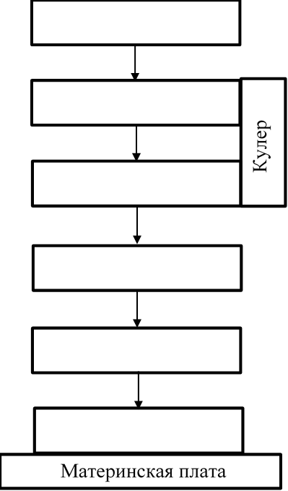

Socket

CPU

Термопаста

Вентилятор

Радиатор

Фильтр

Задание 2. Используя ресурсы Интернета, расшифруйте спецификацию последних моделей процессоров фирм Intel и AMD.

Таблица 1. Спецификация процессоров

|  |  |
| --- | --- |
| Модель процессора  Intel | Значение |
| Маркировка | i9-10980XE |
| Процессорный разъем, Socket | GA 2066 |
| Тактовая частота, ГГц (базовая) | 3.00 GHz |
| Максимальная динамическая частота, ГГц | 4.60 GHz |
| Множитель | 30 |
| Частота шины, МГц | 8 GT/s |
| Объем кэш памяти L1 (Данные/Инструкции), Кбайт | 576 КБ |
| Объем кэш памяти L2, Кбайт | 18 МБ |
| Объем кэш памяти L3, Кбайт | 24.75 МБ |
| Ядро | Cascade Lake-X |
| Число ядер-потоков | 36 |
| Поддержка инструкций | AVX-512 , SSE4.1 , SSE4.2 , AES , AVX2 |
| DMI | DMI 3.0 |
| Напряжение питания, В | 165 Вт |
| Рассеиваемая мощность, Вт | 105 ВТ |
| Критическая температура | 86 |
| Техпроцесс | 14 нм |
| Поддержка технологий | Технология виртуализации  Технология повышения частоты процессора |

Задание 3. Выясните основную информацию на сайте производителя процессора, установленного на вашем ПК. Составьте подробную инструкцию по установке процессора.

|  |  |
| --- | --- |
| Модель | Intel Core i5-9400F |
| Сокет | LGA 1151-v2 |
| Количество производительных ядер | 6 |
| Максимальное число потоков | 6 |
| Кэш L1 (данные) | 192 КБ |
| Объем кэша L2 | 1.5 МБ |
| Объем кэша L3 | 9 МБ |
| Базовая частота процессора | 2900 МГц |
| Максимальная частота в турбо режиме | 4100 МГц |
| Множитель | 29 |
| Максимально поддерживаемый объем памяти | 128 ГБ |
| Количество каналов | 2 |
| Тепловыделение (TDP) | 65 Вт |
| Настраиваемая величина TDP (cTDP) | нет |
| Максимальная температура процессора | 100 °C |
| Системная шина | DMI 3.0 |
| Пропускная способность шины | 8 GT/s |
| Встроенный контроллер PCI Express | PCI-E 3.0 |
| Число линий PCI Express | 16 шт |

Задание 4. При помощи утилиты (программы) Speedfan проверьте температурный режим. Протестируйте процессор при помощи программы CPU-Z, HWiNFO64 и OCCT. Полученные данные зафиксируйте в отчете и сохраните скриншоты данных тестируемых программ.

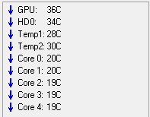

Рисунок 1 Обычная температура

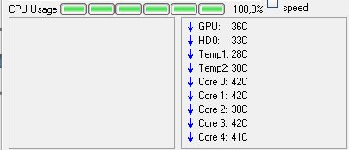

Рисунок 2 Изменение температуры при Bench CPU

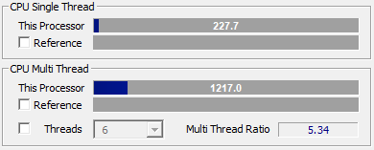

Рисунок 3 Изменение температуры при Bench CPU

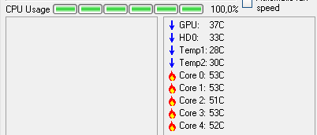

Рисунок 4 Результаты Bench CPU

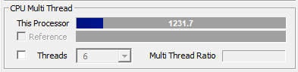

Рисунок 5 Изменение температуры при Stress CPU

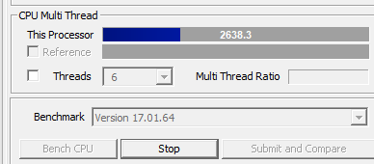

Рисунок 6 Изменение температуры при Stress CPU

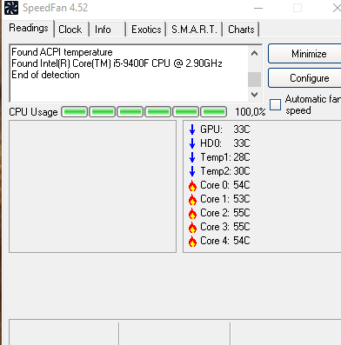

Рисунок 7 Результаты Stress CPU

# Лабораторная работа №6. Анализ конфигурации вычислительной машины

Цель работы: произвести анализ конфигурации вычислительной машины.

Задачи:

1. Изучить конфигурацию ПК.

2. Научиться проводить анализ конфигурации вычислительной машины.

3. Научиться расшифровывать спецификацию составляющих ПК.

Ход работы:

1. Повторить краткие теоретические сведения по теме лабораторного занятия.

2. Выполнить задания и ответить на контрольные вопросы.

3. Подготовить отчет по лабораторной работе.

Задания

Задание 1. На вашем компьютере откройте раздел «Сведения о системе». Открывая вкладки «Сведения о системе» – «Аппаратные ресурсы» – «Компоненты» – «Программная среда», заполните таблицу сведений о системе.

Таблица 1. Сведения о системе

|  |  |
| --- | --- |
| Компонент | Характеристика |
| Система | |
| Имя системы | DESKTOP-9SV6HT1 |
| Имя ОС | Майкрософт Windows 10 Pro для образовательных учреждений |
| Версия ОС | 10.0.19043 Сборка 19043 |
| Язык системы | Россия |
| Размер установленной ОП | 16,0 ГБ |
| Всего виртуальной памяти | 18,3 ГБ |
| Тип процессора | Intel(R) Core(TM) i5-9400F CPU @ 2.90GHz 2.90 GHz |
| Версия BIOS | American Megatrends Inc. 0606, 12.03.2019 |
| Устройства ввода/вывода | |
| Имя клавиатуры | Расширенная клавиатура (101 или 102 клавиши) |
| Раскладка клавиатуры | 00000419 |
| Указывающее устройство: имя, число кнопок, аппаратный тип | USB-устройство ввода, Число кнопок – 0, имени - Genius |
| Другие устройства ввода/вывода | Монитор – PHL 243V5 |
| Запоминающие устройства | |
| Имя диска | Диск D: |
| Описание диска | Локальный несъемный диск |
| Файловая система | NTFS |
| Размер диска | 488,28 ГБ (524 286 947 328 байт) |
| Свободно | 486,14 ГБ (521 988 833 280 байт) |
| Серийный номер тома | 7E023A75 |
| Мультимедийные устройства | |
| (если есть) | Звуковое устройство - Realtek High Definition Audio |

Задание 2. Заполните разъемы (порты) подключения к материнской плате внешних устройств.

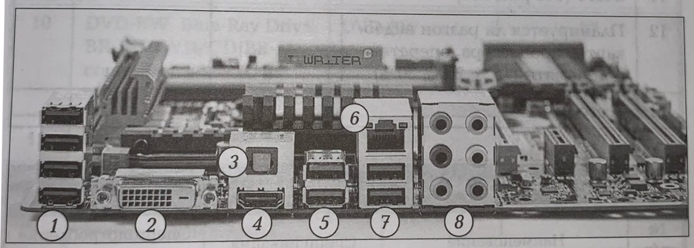

Таблица 2. Разъемы (порты) подключения к материнской плате внешних устройств

|  |  |  |
| --- | --- | --- |
| № разъема | Наименование порта | Подключаемое устройство |
| 1 | USB 2.0 | Любое usb-устройство |
| 2 | DVI | Монитор |
| 3 | S/PDIF | Звуковая карта |
| 4 | Display port | Монитор |
| 5 | USB 3.0 | Любое usb-устройство |
| 6 | RJ-45 | Кабель интернета |
| 7 | USB 3.0 | Любое usb-устройство |
| 8 | Audio-интерфейс | Микрофон, колонки, наушники |

Задание 3. Используя сайт производителя, выясните информацию о вашей материнской плате.

Таблица 3. Характеристика материнской платы

|  |  |
| --- | --- |
| Показатель | Значение |
| Производитель материнской платы | ASUSTeK COMPUTER INC. |
| Модель материнской платы | PRIME H310M-R R2.0 |
| Чипсет | Intel H310 |
| Форм-фактор, размеры (мм) | mATX, высота – 214, ширина - 178 |
| Процессорный интерфейс Socket | LGA 1151v2 |
| Северный мост | Совмещенный |
| Южный мост | Совмещенный |
| Частота системной шины | 2666 МГц |
| Тип оперативной памяти (ОП) | DDR4 |
| Число слотов для ОП | 2 |
| Максимальная пропускная способность ОП | 2666 МГц |
| Максимальный объем ОП | 32ГБ |
| Число слотов PCI-E, PCI | 2 |
| Видео разъёмы | HDMI , DVI-D , VGA (D-Sub) |
| Пропускная способность IDE/SATA | 6 GB/s |
| Число разъемов USB | 6 |
| Наличие встроенной звуковой карты | Да |
| Наличие встроенной видео карты | Нет |
| Наличие встроенной сетевой карты | Да |
| Число портов PS/2 | 2 |
| Число игровых портов | 0 |
| Число аудио разъёмов | 3 |
| Наличие RAID | Нет |
| Наличие S/PDIF | Нет |
| Thunderbolt | Нет |
| FireWire | Нет |
| Наличие дополнительных портов | Коннектор COM-порта |
| Дополнительные возможности | Есть LPT-интерфейс |

# Лабораторная работа №7. Утилиты обслуживания жестких магнитных дисков и оптических дисков

Цель работы: изучить утилиты обслуживания жестких магнитных дисков и оптических дисков.

Задачи:

1. Изучить сведения о различных накопителях информации: жесткий диск, флэш-накопитель, оптические диски.

2. Научиться проводить обслуживания жестких магнитных дисков.

3. Научиться проводить обслуживания оптических дисков.

Ход работы:

1. Повторить краткие теоретические сведения по теме лабораторного занятия.

2. Выполнить задания и ответить на контрольные вопросы.

3. Подготовить отчет по лабораторной работе.

Задания

Задание 1. Вычислите пропускную способность оперативной памяти, зная ее частоту: F = 1333 MHz, c = 64, k = 1.

Пропускная способность (*B*) находится по формуле

Где *f* – частота передачи, *c* – разрядность шины, *k* – число каналов памяти.

Ответ:10664 Мбайт/с

Задание 2. Определить число каналов памяти, зная частоту шины 1200 MHz, разрядность 64 и пропускную способность 19200 Мбайт/с.

Ответ:2

Задание 3. Определите, какой размер покажет операционная система компьютера для жесткого диска, если производитель указал 1 Тбайт (1000 Кбайт = 1024 Кбайт, рассчитывает производитель).

Ответ:931,3 Гб

Задание 4. Пользователь удалил 300 Мбайт, что составляет 15% от емкости HDD. Определите, какой емкости жесткий диск.

Ответ: 1,95 Гб

Задание 5. Определите интерфейс подключения жесткого диска. Протестируйте жесткий диск программой CrystalDiskInfo и выпишите данные:

Модель HDD и его объем – WDC WD10EZEX-60WN4A1 1000, 2 GB

Версия прошивки – 03.01A03

Серийный номер – WD-WCC6Y6JS8L5L

Интерфейс - Serial ATA

Режим передачи - SATA/600 | SATA/600

Буква тома - D:

Стандарт – ACS-3 | ACS-3 Revision 5

Возможности - S.M.A.R.T., APM, NCQ

Число включений - 1024 раз

Общее время работы - 1968 ч

Температура – 33 oС

Техническое состояние – Хорошо

Задание 6. Проверка диска на наличие ошибок. Для запуска процедуры проверки диска на наличие ошибок:

- выбираем необходимый диск и, щелкая правой кнопкой мыши, открываем контекстное меню;

- в контекстном меню выбираем пункт «Свойства»;

- в открывшемся окне выбираем вкладку «Сервис»;

- выбираем раздел «Проверка диска» и нажимаем кнопку «Выполнить проверку».

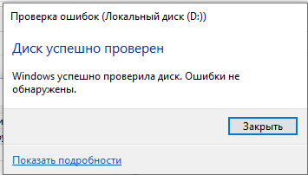

Проверка диска

Результаты проверки привести в отчёте.

Задание 7. Добавьте в схему SSD на PCI-Express и заполните недостающими данными: форм-фактор, ноутбук, 1.8, 3.5, SSD, внешний, тип жесткого диска (схему оформить в Word).

Накопители информации системного блока

Внешний

Внутренний

Назначение

3,5

2,5

1,5

Форм-фактор

Сервер

Настольный

Ноутбук

Тип ПК

SSD

SSHD

HDD

Тип

Задание 8. Определить, какой размер покажет операционная система компьютера для флэшки, если производитель указал 64 Гбайт (1000 Кбайт = 1024 Кбайт, рассчитывает производитель).

Ответ:59,6 Гб

Задание 9. Рассчитайте, сколько требуется флэш-накопителей емкостью 128 Гбайт для сохранения информации с HDD емкостью 2 Тбайт.

Ответ:17 штук.

# Лабораторная работа №8. Периферийные устройства компьютера и интерфейсы их подключения. Устройство клавиатуры и мыши, настройка параметров работы клавиатуры и мыши

Цель работы: получение сведений по настройке пользовательского интерфейса периферийных устройств средствами операционной системы Microsoft Windows.

Задачи:

1. Изучить сведения о периферийных устройствах.

2. Рассмотреть устройство клавиатуры и мыши.

3. Научиться проводить настройка параметров работы клавиатуры и мыши.

Ход работы:

1. Повторить краткие теоретические сведения по теме лабораторного занятия.

2. Выполнить задания и ответить на контрольные вопросы.

3. Подготовить отчет по лабораторной работе.

Задания

Задание 1. Устройство и настройка клавиатуры

1. Изучить устройство и принцип работы клавиатуры.

2. Составить список функциональных частей клавиатуры (занести в отчёт).

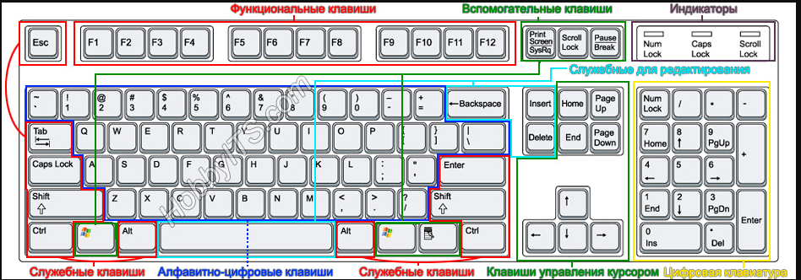

Список функциональных частей клавиатуры

3. Подключить клавиатуру к системному блоку.

4. Описать интерфейс, с помощью которого клавиатура подключается к системному блоку (занести в отчёт).

Разъём PS/2 имеет цветную маркировку:

* фиолетовый — используется для подключения клавиатуры;
* зелёный — для подключения мыши.

Так же есть универсальный PS/2-интерфейс, к нему можно подключать клавиатуру или мышь.

В любом случае, лучше использовать USB-интерфейс, который устроен так, что при подключении клавиатуры/мыши устройство задействуется автоматически, в то время как, подключение к разъёму PS/2 требует перезагрузки компьютера.

Цветная маркировка не обошла и USB-порты, она указывает на версию USB-интерфейса:

* чёрный — USB 2.0;
* синий, красный или жёлтый — USB 3.x.

На моём ПК используется USB-интерфейс.

5. Перейти к настройке клавиатуры.

а. «Пуск» → «Панель управления» → в окне поиска ввести «клавиатура».

б. Выбрать пункт меню «Клавиатура».

в. Создайте иллюстрацию: скопируйте содержимое экрана в буфер нажатием на клавиатуре клавиши Print Screen. Сохраните в отчёте.

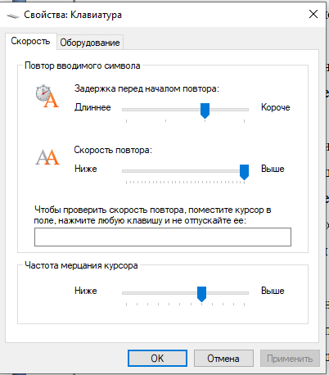

Свойства: «Клавиатура»

г. Задержку перед началом повтора сделайте короче, скорость повтора сделайте ниже, частоту мерцания курсора – ниже.

д. Создайте иллюстрацию: скопируйте содержимое экрана в буфер нажатием на клавиатуре клавиши Print Screen. Сохраните в отчёте.

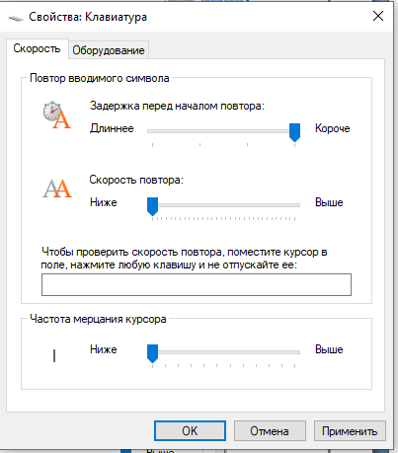

Изменение параметров клавиатуры

е. Нажмите кнопку – «Применить».

ж. Наблюдайте произошедшие изменения в документе пакета Word.

з. Зайдите в окно «Клавиатура» – «Скорость» и восстановите первоначальные значения.

и. Закройте окно «Свойства: Клавиатура».

6. Выберите пункт меню «Центр специальных возможностей».

7. Включите экранную клавиатуру.

8. Создайте иллюстрацию: скопируйте содержимое экрана в буфер нажатием на клавиатуре клавиши Print Screen. Сохраните в отчёте.

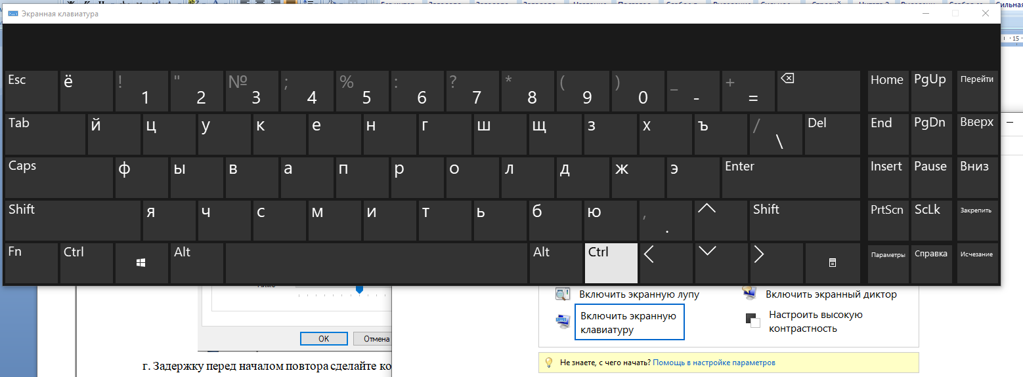

Экранная клавиатура

9. С помощью экранной клавиатуры подпишите иллюстрацию «Экранная клавиатура».

10. Закройте окно «Экранная клавиатура».

11. Выберите пункт меню «Облегчение работы с клавиатурой».

12. Создайте иллюстрацию: скопируйте содержимое экрана в буфер нажатием на клавиатуре клавиши Print Screen. Сохраните в отчёте.

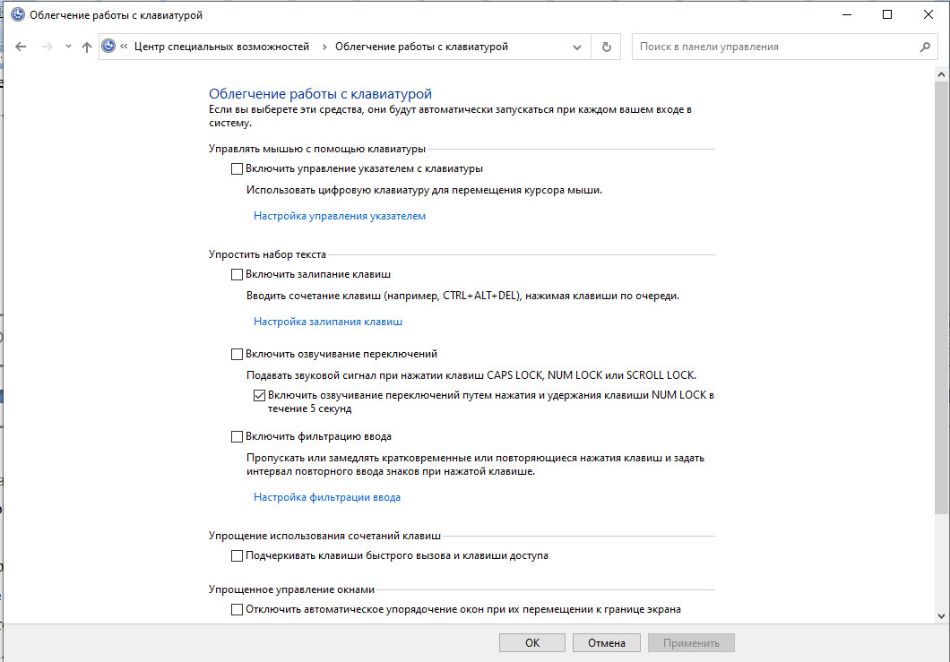

Облегчение работы с клавиатурой

13. Изучите пункты меню: «Настройка управления указателем», «Настройка залипания клавиш», «Настройка фильтрации ввода».

14. Закройте окно панели управления

Задание 2. Устройство и настройка мыши

1. Изучить устройство и принцип работы мыши.

2. Составить список функциональных частей мыши (занести в отчёт).

LButton - левая кнопка мыши или ЛКМ

RButton - правая кнопка мыши или ПКМ

MButton - средняя кнопка мыши (или колесо)

WheelDown - поворот колеса мыши "вниз"

WheelUp - поворот колеса мыши "вверх"

3. Подключить мышь к системному блоку.

4. Описать интерфейс, с помощью которого мышь подключается к системному блоку (занести в отчёт).

Разъём PS/2 имеет цветную маркировку:

* фиолетовый — используется для подключения клавиатуры;
* зелёный — для подключения мыши.

Так же есть универсальный PS/2-интерфейс, к нему можно подключать клавиатуру или мышь.

В любом случае, лучше использовать USB-интерфейс, который устроен так, что при подключении клавиатуры/мыши устройство задействуется автоматически, в то время как, подключение к разъёму PS/2 требует перезагрузки компьютера.

Цветная маркировка не обошла и USB-порты, она указывает на версию USB-интерфейса:

* чёрный — USB 2.0;
* синий, красный или жёлтый — USB 3.x.

На моём ПК используется USB-интерфейс.

5. Перейти к настройке мыши.

а. Пуск» → «Панель управления» → в окне поиска ввести «мышь».

б. Создайте иллюстрацию: скопируйте содержимое экрана в буфер нажатием на клавиатуре клавиши Print Screen. Сохраните в отчёте.

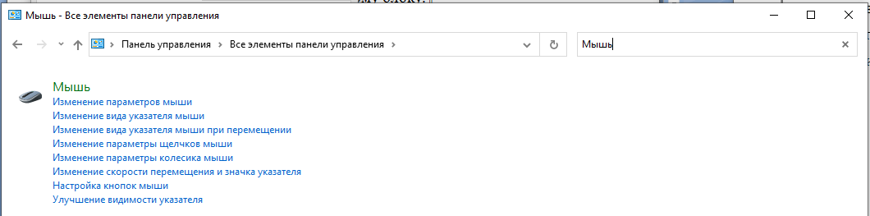

Панель управления: «Мышь»

в. Выберите пункт меню «Мышь».

г. Создайте иллюстрацию: скопируйте содержимое экрана в буфер нажатием на клавиатуре клавиши Print Screen. Сохраните в отчёте.

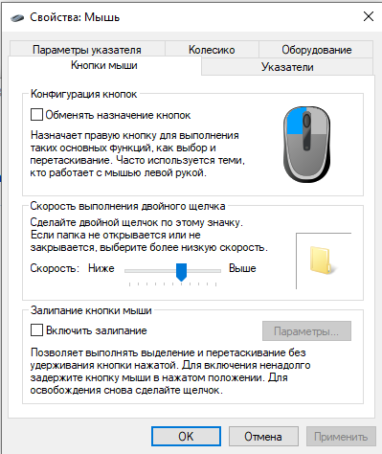

Свойства: «Мышь»

д. Изучите закладки окна «Свойства: Мышь».

е. Закройте окно «Свойства: Мышь».

ж. В разделе «Центр специальных возможностей» выберите пункт меню «Изменение параметров мыши».

з. Создайте иллюстрацию: скопируйте содержимое экрана в буфер нажатием на клавиатуре клавиши Print Screen. Сохраните в отчёте.

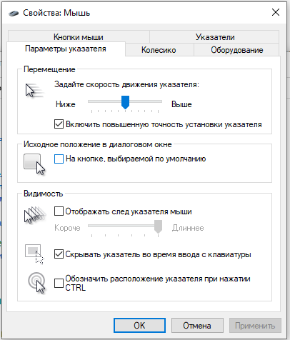

Изменение параметров мыши

и. Изучите пункты меню в данном окне.

й. Закройте окно панели управления.

# Лабораторная работа №9. Конструкция, подключение и инсталляция матричного, струйного, лазерного принтера

Цель работы: изучить конструкцию, методы подключения и инсталляции матричного принтера, а также настройку параметров работы принтера.

Задачи:

1. Изучить сведения о периферийных устройствах.

2. Рассмотреть устройство матричного, струйного, лазерного принтера.

3. Научиться проводить подключение и инсталляция матричного, струйного, лазерного принтера.

Ход работы:

1. Повторить краткие теоретические сведения по теме лабораторного занятия.

2. Выполнить задания и ответить на контрольные вопросы.

3. Подготовить отчет по лабораторной работе.

Задания

Задание 1. Матричный принтер. Конструкция. Основные свойства.

А) Внешний вид

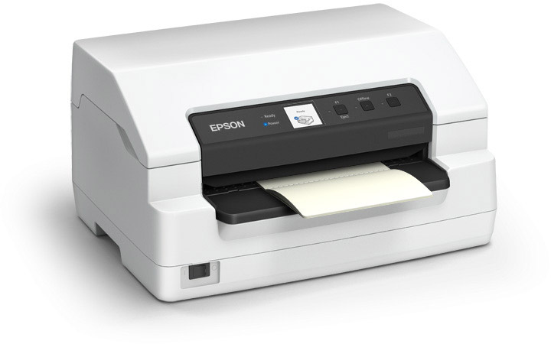

Матричный принтер

Б) Основные свойства

* Скорость печати. Принцип измерения – количество отпечатанных знаков за 1 секунду. В паспортных данных указывается максимальная скорость чернового режима (печать с одним проходом). Если необходимо печатать документы высокого качества или графические изображения, скорость снижается;
* Объем памяти. В матричных принтерах есть внутренняя память (буфер), принимающая данные от ПК. В простых моделях его объем – 4–6 Кб, в дорогих – более 200 Кб. От количества памяти зависит то, насколько часто прибору придется обращаться к компьютеру за данными;
* Разрешающая способность. Принцип измерения – число отпечатанных точек на 1 дюйм. Эту характеристику учитывают тогда, если принтер выбирается для печати изображений;
* Цветная печать. Даже если аппарат оборудован 24 иголками, качество цветной печати уступает струйному принтеру;
* Шрифты. В памяти многих моделей хранятся данные о разных шрифтах.

В) Порядок подключения и инсталляции принтера

Самый простой способ подключения принтера к компьютеру – с помощью обычного кабеля, так же, как это делается уже несколько десятилетий. Процесс соединения можно разделить на такие этапы: Принтер подключается к сети; С помощью специального кабеля, который обычно идёт в комплекте к печатающему устройству, его соединяют с компьютером; Устанавливаются драйвера для принтера, после чего можно начинать им пользоваться.

Задание 2. Струйный принтер. Конструкция. Основные свойства.

А) Внешний вид

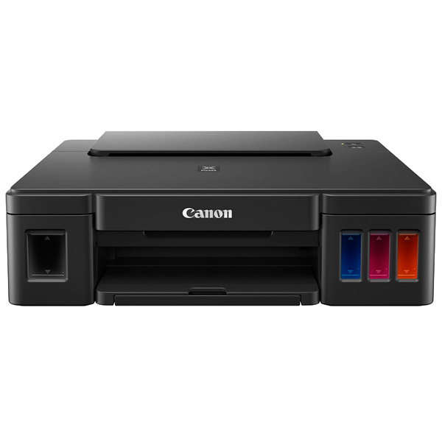

Струйный принтер

Б) Основные свойства

Скорость печатания. Печать в режиме нормального качества составляет 3-4 страницы в минуту. Цветная печать немного дольше.

Качество печатания. Дорогие модели струйных принтеров с большим количеством распылителей обеспечивают высокое качество изображения. Но большое значение имеет качество и толщина бумаги. Чтобы избавиться эффекта растекания чернил, некоторые принтеры применяют подогрев бумаги.

Разрешающая способность. Для печати графических изображений разрешающая способность составляет от 300 до 720 dpi.

Выбор носителя. Печать невозможна на рулонной бумаге.

В) Порядок подключения и инсталляции принтера

Самый простой способ подключения принтера к компьютеру – с помощью обычного кабеля, так же как это делается уже несколько десятилетий. Процесс соединения можно разделить на такие этапы: Принтер подключается к сети; С помощью специального кабеля, который обычно идёт в комплекте к печатающему устройству, его соединяют с компьютером; устанавливаются драйвера для принтера, после чего можно начинать им пользоваться.

Задание 3. Лазерный принтер. Конструкция. Основные свойства.

А) Внешний вид

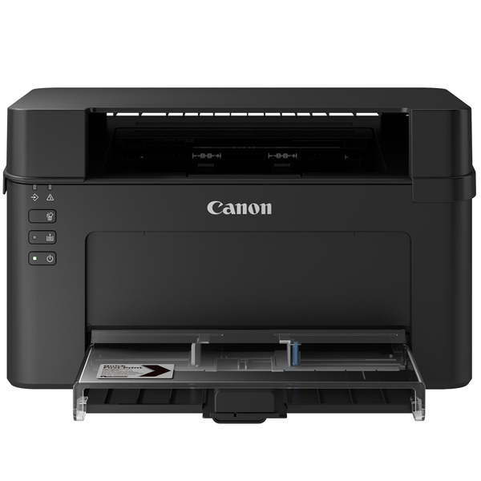

Лазерный принтер

Б) Основные свойства

Скорость печатания. Определяется скоростью механического протягивания листа и скоростью обработки данных, поступающих с компьютера. Средняя скорость печати 4-16 страниц за минуту.

Разрешающая способность. В современных лазерных принтерах достигает2400 dpi. Стандартным считается значение в 300 dpi.

Память. Работа лазерного принтера связана с огромными вычислениями. Например, при разрешающей способности 300 dpi, на странице формата А4 будет почти 9 млн. точек, и нужно рассчитать координаты каждой из них. Скорость обработки информации зависит от тактовой частоты процессора и объема оперативной памяти принтера. Объем оперативной памяти черно-белого лазерного принтера составляет не меньше1 Мбайт, в цветных лазерных принтерах значительно больше.

Бумага. Используется качественная бумага формата А4. Существуют модели для формата А3. В некоторых лазерных принтерах есть возможность использования рулонной бумаги. Срок и качество работы лазерного принтера зависит от барабана. Ресурс барабана дешевых моделей- 40-60 тысяч страниц.

В) Порядок подключения и инсталляции принтера

Самый простой способ подключения принтера к компьютеру – с помощью обычного кабеля, так же как это делается уже несколько десятилетий. Процесс соединения можно разделить на такие этапы: Принтер подключается к сети; С помощью специального кабеля, который обычно идёт в комплекте к печатающему устройству, его соединяют с компьютером; устанавливаются драйвера для принтера, после чего можно начинать им пользоваться.

# Лабораторная работа №10. Конструкция, подключение и инсталляция графического планшета

Цель работы: изучить конструкцию, методы подключения и инсталляции графического планшета.

Задачи:

1. Изучить сведения о графическом планшете.

2. Рассмотреть устройство графического планшета.

3. Научиться проводить подключение и инсталляцию графического планшета.

Ход работы:

1. Повторить краткие теоретические сведения по теме лабораторного занятия.

2. Выполнить задания и ответить на контрольные вопросы.

3. Подготовить отчет по лабораторной работе.

Задания

Задание 1. Конструкция графического планшета

Графический планшет – это устройство для ввода рисунков от руки непосредственно в компьютер.

В комплекте с графическим планшетом прилагается перо, которым и выполняется рисование. Сам же планшет имеет поверхность, которая чувствительна к нажатию или близости пера. При подведении пера к планшету, курсор на экране начнет реагировать на движение. При проведении пером по поверхности с разным давлением на нее появится линия или даже замысловатая завитушка с разными степенями жирности.

Из-за своей популярности, графические планшеты широко используются в самых разнообразных сферах, например ими пользуются при работе с дизайном, фотографиями, иллюстрациями, чертежами и др.

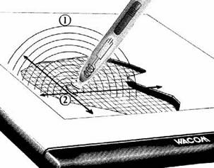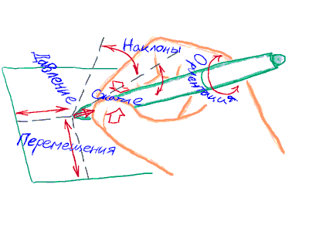

Графический планшет

Задание 2. Изучите устройство и принцип работы графического планшета.

А) Процесс подключения на примере планшета Wacom:

- подключите графический планшет к компьютеру, с помощью кабеля USB, который идёт в комплекте;

- скачайте драйвер для вашей модели планшета и операционной системы компьютера;

- после скачивания запустите установку драйвера и следуйте инструкциям на экране;

- после установки драйвера ваш планшет должен успешно подключиться к ПК и можно пробовать рисовать в одном из редакторов изображений;

- при необходимости, установите программное обеспечение, идущее в комплекте с устройством.

Абсолютно таким же способом можно подключить графический планшет к ноутбуку.

Б) Проверка работоспособности

Если у вас пока не установлен редактор изображений, то после подключения графического планшета, можно проверить его работу следующим образом:

- Поднесите перо, например, к левому верхнему углу экрана планшета, затем к противоположному правому нижнему углу.

- Если курсор на мониторе ПК отреагировал на эти движения, значит всё сделано верно, и драйвер работает. Если реакции на движения нет, можно попробовать переустановить драйвер или программное обеспечение, идущее в комплекте.

В) Настройка свойств графического планшета

В Windows:

- нажмите кнопку «Пуск»;

- найдите «Планшет Название планшета»;

- откройте свойства планшета.

В Mac:

- в разделе «Мои устройства» найдите имя вашего планшета;

- откройте его свойства и выберите одну из настроек (Чувствительность пера, Радиус пера, Наклон пера, Действие при нажатии на клавиши ExpressKey и т.п.).

Г) Что делать, если подключение не удаётся?

Если вы уверены, что установили нужные драйвера и проблем с кабелем нет, то попробуйте отключить службу «Ввода планшетного ПК» (применимо для Windows).

Техника «живопись» в графическом редакторе GIMP

Задание: Нарисовать традиционный новогодний сюжет: еловую ветку, украшенную шаром.

Ход работы:

1. Создаем новый файл 640*480 точек (Файл, создать).

2. Установим инструмент «Градиент». Выберем цвет фона (белый) и переднего плана (синий), выберем тип градиента (основной в фоновый RGB)(рис.1).

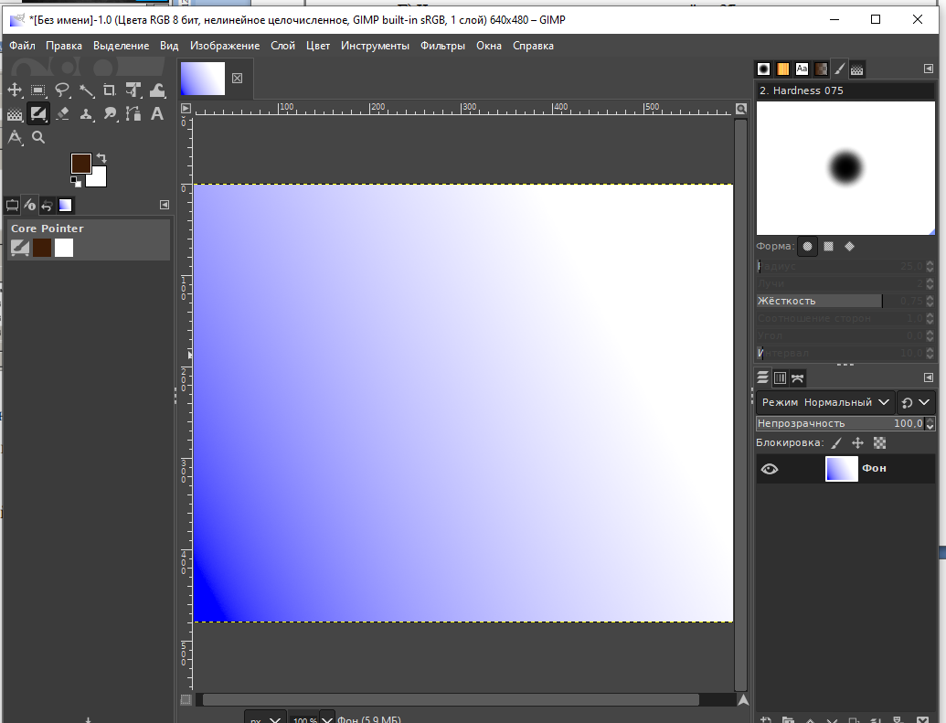

Рис. 1. Выбираем цвет переднего плана, фона и тип градиента

3. Зальем градиентом рисунок, протянув линию от левого нижнего угла по диагонали вверх.

4. Добавим новый слой с прозрачным фоном (Слои – Правой кнопкой мыши – Создать новый слой).

5. Выберем кисть небольшого размера, коричневый цвет для кисти и нарисуем контуры ветки на новом слое (рис. 2).



Рис. 2. На новом слое рисуем ветку

6. Сменим цвет кисти на зеленый и нарисуем иголки (рис. 3).

7. Добавим темно-зеленые штрихи (рис. 4).

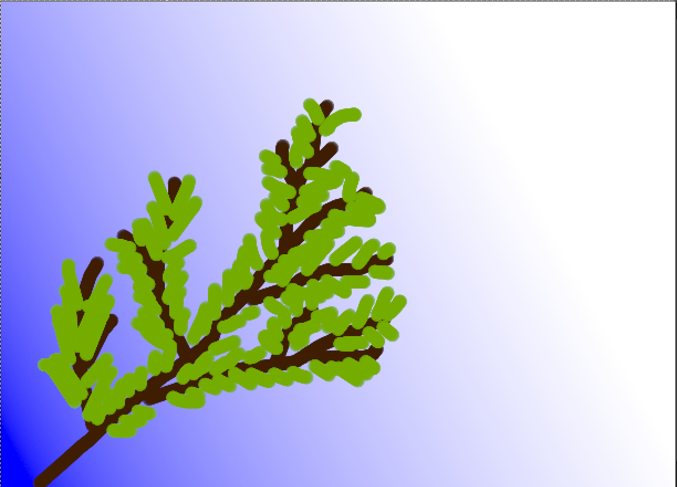

Рис. 3. Рисуем зеленые иголки

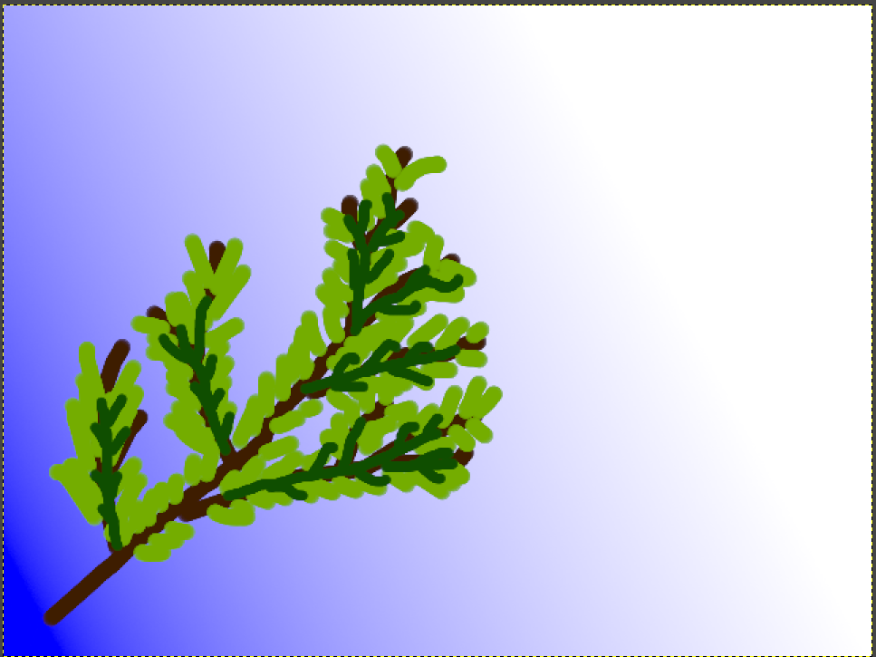

Рис. 4. Добавляем темно-зеленые штрихи

8. Инструментом «Размазывание» (Палец) размажем краски в направлении роста иголок (рис. 5).

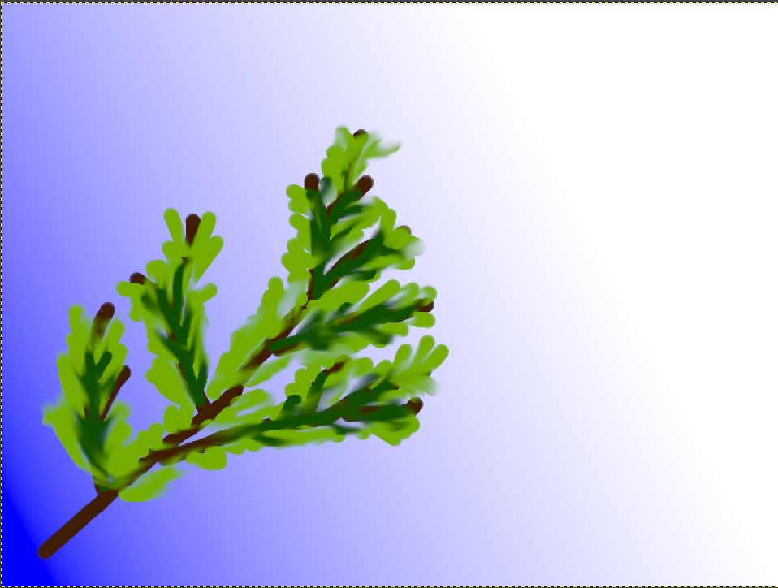

Рис. 5. Размазываем краски инструментом «Размазывание» (палец)

9. Добавим новый слой с прозрачным фоном. Назовем его Шар. Предыдущий переименуем в Ветку (щелкнув на имени слоя правой клавишей мышки и выбрав в контекстном меню пункт Изменить атрибуты слоя).

10. В слое Шар выделим область в форме круга и зальем градиентной заливкой, например, выбрав градиент вида Спираль CW от красного к желтому(рис. 6).

11. Дорисовываем мелкие детали и блики (рис. 7).

12. Готовый рисунок показан на рис. 8.

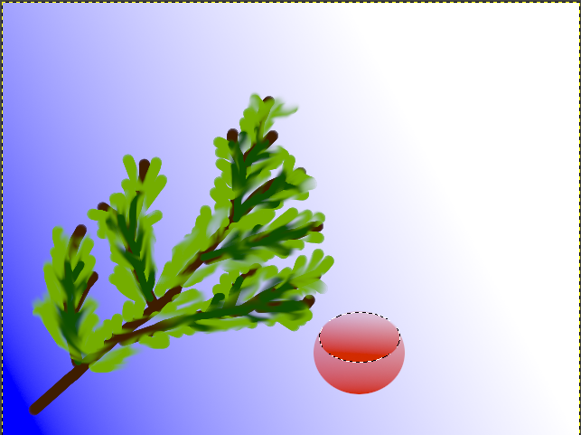

Рис. 6. В слое Шар заливаем градиентом

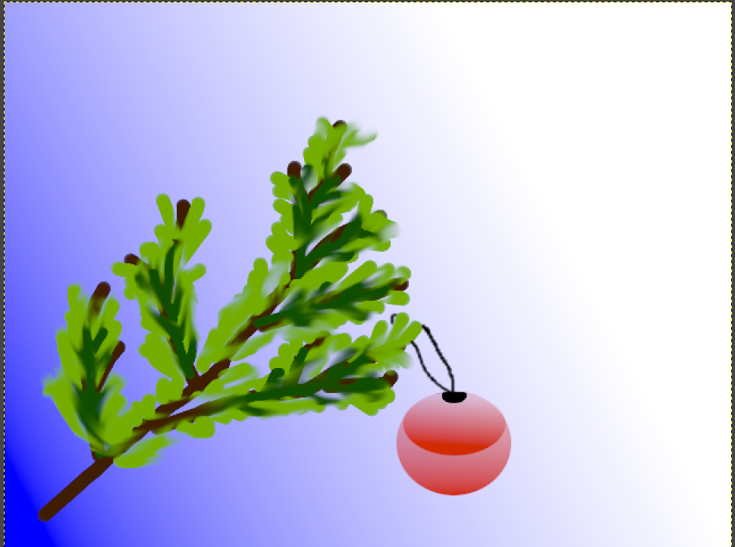

Рис. 7. Дорисовываем мелкие детали



Рис. 8. Готовая новогодняя открытка